浙江理工大学

《计算机组成原理》

实验报告
2024 ～2025 学年第2 学期

学 院 | 计算机科学与技术学院
班 级 | 23计算机科学与技术4班
姓 名 | 李凯涛
学 号 | 2023327100056
任课教师 | 杨东鹤  （上课时间：周一89节 ）

《计算机组成原理》
实验名称: TEC-2机微程序设计实验 | 实验地点：
一．实验目的
比较深入透彻地学懂计算机各种指令的执行过程，以及控制器的组成、设计的具体知识。理解动态微程序设计的概念。

二．实验原理
微程序控制器（Microprogrammed Controller）是一种通过微程序来实现计算机控制单元功能的硬件结构，其基本工作原理如下：
- 微程序存储：微程序控制器将每条机器指令分解为一系列微指令（Microinstructions），这些微指令存储在控制存储器（Control Memory，通常是只读存储器ROM或可编程存储器）中。每个微指令对应一个或多个控制信号，用于控制计算机的硬件操作。
- 微指令的组成：微指令通常包含以下字段： 操作控制字段：指定当前需要执行的操作（如ALU运算、寄存器传输、存储器读写等）。条件判断字段：用于根据机器状态（如标志位）选择下一条微指令的执行路径。下一地址字段：指明下一条要执行的微指令的地址，实现微程序的顺序或跳转。
- 工作流程：
取指令：从主存储器中取出机器指令，送入指令寄存器（IR）。
指令译码：根据指令的操作码，确定对应的微程序入口地址，送入微地址寄存器（μAR）。
执行微指令：
- 从控制存储器中读取微指令（通过μAR指定的地址）。
- 微指令被送入微指令寄存器（μIR），其中的操作控制字段生成控制信号，驱动硬件执行相应的操作。
- 根据条件判断字段和下一地址字段，确定下一条微指令的地址，更新μAR。
循环执行：重复上述步骤，直到微程序完成整条机器指令的执行。
- 微程序的执行顺序： 微程序通常按顺序执行，但可以通过条件分支或跳转实现灵活的控制流。微程序的入口地址由指令译码器生成，结合外部输入（如中断信号）或状态标志进行动态调整。
- 关键组件：
制存储器：存储微程序，通常为ROM或PROM，容量和速度直接影响性能。
微地址寄存器（μAR）：保存当前或下一条微指令的地址。
微指令寄存器（μIR）：暂存当前执行的微指令。
地址生成逻辑：根据微指令的下一地址字段或外部条件，生成下一微指令地址。
优点：
灵活性：通过修改微程序，可以改变指令集或控制逻辑，易于扩展和维护。
结构简单：硬件设计简化，控制信号由微程序统一生成。
缺点：
速度较慢：微指令的取指和执行需要额外时间，相比硬连线控制器较慢。
存储开销：需要额外的控制存储器来存放微程序。
总结来说，微程序控制器通过将复杂指令分解为微指令序列，利用存储器和控制逻辑实现灵活的指令执行，广泛应用于早期的计算机和CISC架构中。
三．实验内容：
选定指令操作码，指令格式，设计一条指令，其功能是把用绝对地址表示的内存单元
A中的内容与内存单元B中的内容相加，结果存放在B单元中。
通过以下实例熟悉微指令的装入、新指令的运行及测试。
用绝对地址表示的内存单元ADDR1的内容与内存单元ADDR2中的内容相加，结果存放到内存单元ADDR2中。
确定指令格式：
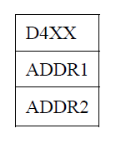
⑴ 编写微程序

PC→AR，PC+1→PC； 0000 0E00 A0B5 5402

MEM→AR； 0000 0E00 10F0 0002

MEM→Q； 0000 0E00 00F0 0000

PC→AR，PC+1→PC； 0000 0E00 A0B5 5402

MEM→AR； 0000 0E00 10F0 0002

MEM+Q→Q； 0000 0E01 00E0 0000

Q→MEM，CC#=0； 0029 0300 1020 0010

二、启动TEC-2机
三、微码输入到900H开始的内存单元中
- E命令输入微码
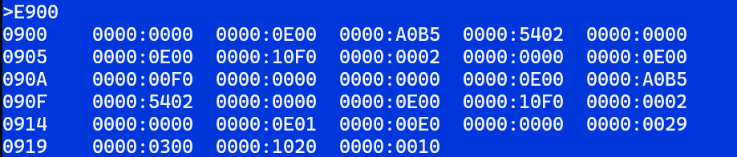
- D命令查看输入的微码
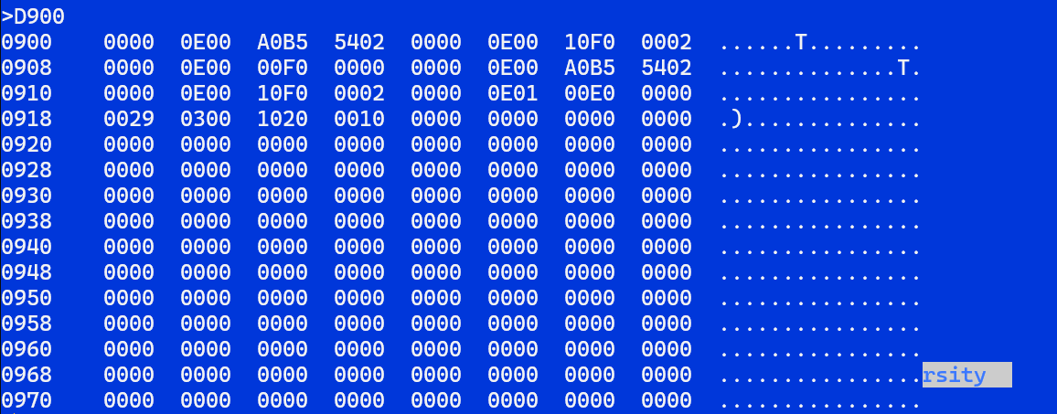
四、将微码加载到微控存中
- A命令输入加载微码的程序
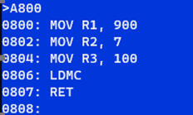
（二）G命令运行加载微码的程序

五、输入程序，运行新指令
- A命令输入程序
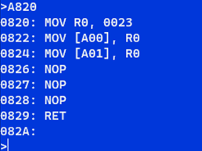
- E命令输入新指令
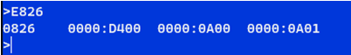
- U命令查看输入的程序
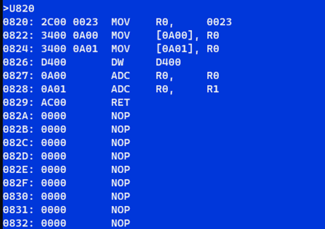
- G命令运行程序

六、观察运算结果
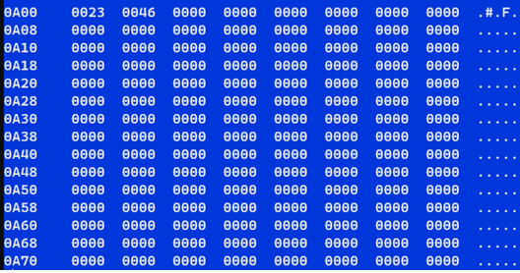

四. 实验器材
1. TEC-2机一台，电脑一台
2. TEC-2模拟软件一套

五. 实验结果分析
看0A01单元为0046代表0023+0023=0046运算正确。
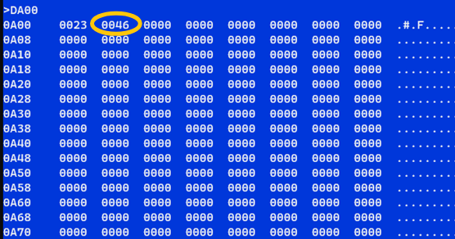

六. 实验心得
本次实验要求实现一条自定义指令，即将内存单元ADDR1的内容与内存单元ADDR2的内容相加，结果保存到ADDR2单元，即[ADDR1]+[ADDR2]→[ADDR2]。由于8086系统指令集中的64条指令已有53条实现，而该指令不属于标准指令集，因此需要我们自行设计并编写微程序来完成指令的实现。
在实验过程中，我首先深入学习了AM2910微程序定序器的结构和工作原理，理解其作为微程序控制器核心组件的作用。AM2910通过微地址寄存器（μAR）和控制逻辑生成微指令地址，配合LS125、LS14等辅助器件实现内部总线控制和指令的有序执行。这些器件协同工作，确保微指令能够正确驱动硬件完成操作。随后，我结合汇编语言知识，分析了微程序的实现过程。通过查阅实验指导书附录，我明确了每条微指令对应的十六进制微码，并将这些微码输入到控制存储器中保存。随后，通过加载微码到微程序控制器，完成了新指令的执行准备。
我认为本次实验的重点在于理解机器指令与微指令之间的关系，以及如何将微指令转化为对应的十六进制微码。本实验涉及的7条微指令在实验报告中已详细分析，每条微指令的功能、控制信号和下一地址生成逻辑都与微程序控制器的工作原理密切相关。例如，微指令的操作控制字段用于生成硬件控制信号，而下一地址字段则决定了微程序的执行顺序。
通过本次实验，我深入理解了计算机指令的执行过程，特别是微程序控制器在指令分解、微指令存储和执行中的关键作用。我成功在TEC-2机仿真软件中设计了一条机器指令，完成了微指令的设计与微码的装入，并运行了自己编写的指令。具体操作包括：使用E命令输入微码，D命令查看输入的微码，A命令输入加载微码的程序，G命令运行加载程序，E命令输入新指令，以及U命令查看输入的程序。这些操作让我对微程序控制器的实际工作流程有了更直观的认识。
此外，本次实验还让我掌握了控制器的组成与设计方法，理解了控制存储器、微地址寄存器和微指令寄存器在微程序执行中的协同工作。这不仅加深了我对计算机体系结构的理解，也为后续课程设计奠定了坚实的基础。
总的来说，本次实验让我从理论到实践全面掌握了微程序控制器的设计与应用，体会到指令执行背后的复杂控制逻辑，同时也增强了我的动手能力和分析能力，为后续学习和研究提供了宝贵的经验。

